热 能 交 换 微 电 脑 控 制 器
MAM6080（AH）

用
户
手
册

深圳市普乐特电子有限公司
地址：深圳市坂田岗头好时达工业区5栋4、5楼
电话：（0755）83172098 83172822 邮编：518129
传真：（0755）83172966 E-mail：plt@pltsz.com
网址：www.pltsz.com

感谢

非常感谢您选择深圳市普乐特电子有限公司生产的热能交换控制器。

深圳市普乐特有限公司专注从事热能交换控制器领域的生产及研发制造，致力于用高质量的产品，优质的服务赢得客户的信任。

我们将尽量保证手册的完整性和准确性，但普乐特公司将保留产品不断研发和改进的权利而不负有对以前出厂的产品进行修改和改进的义务，当产品设计变更时将不再另行通知。

如果您在使用我们机器的过程中遇到了任何问题，请与我们公司及时联系。

欢迎您随时提出宝贵意见！

使用注意

使用前，请仔细阅读使用说明书。

只有专业技术人员允许安装MAM***控制器。

机械安装时务必充分考虑安装位置，确保散热良好和减少电磁干扰。

实施配线时，请按强电、弱电分开布线规则布线，减少电磁干扰。

继电器输出控制的交流接触器和电磁阀必须接突波吸收器。

上电之前仔细检查输入/输出配线。

本机体之接地端子正确接地（第三种接地），可提高产品的抗干扰能力。

特点：
● 支持直热式与循环式两种机型。
● 7 寸彩屏显示，带键盘与触摸功能。
● 带定时启停功能选择。
● 高度集成，高可靠性，高性价比.

目 录
一、基本操作 5
1.1 按键说明 5
1.2指示灯说明 5
1.3状态显示与操作 6
1.4 运行参数 7
1.5用户参数 7
1.6厂家参数 8
1.7校准参数 10
1.8硬件参数 10
1.9耗材参数 10
1.10屏校准 11
1.11定时启停 11
1.12历史故障 11
1.13日期时间 11
1.14操作权限及密码管理 11
二、控制器功能及技术参数 12
三、型号规格 12
3.1型号说明 12
四、安装 13
4.1控制器安装 13
五、预警功能 16
5.1交换器堵塞预警 16
5.2油温高预警 16
5.3油温2高预警 16
5.4进水温度高预警 16
5.5出水温度高预警 16
六、安全保护 16
6.1油温保护 16
6.2循环泵过载 16
6.3传感器失灵保护 16
七、常见故障的处理 16
八、运行方式 17
九、控制逻辑 17
十、电气接线图 18
10.1 循环式 18
10.2 直热式 19

一、基本操作

1.1 按键说明
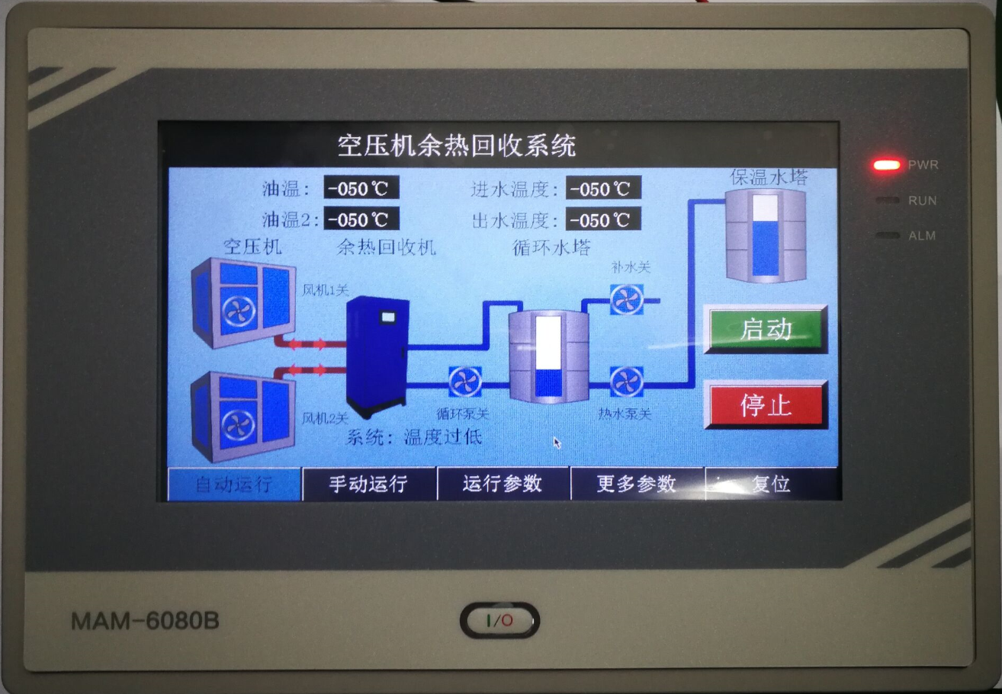

图1.1.1

——启动/停止键：
热能交换控制器处于待机/停机状态时，按此键可启动热能交换；若通信方式设为联动，且通讯地址为1时，可同时启动联动控制功能。
热能交换控制器处于运行状态时，按此键可停止热能交换；若通信方式设为联动，且通讯地址为1时，可同时停止联动控制功能，主机不再发送命令给从机。

1.2指示灯说明
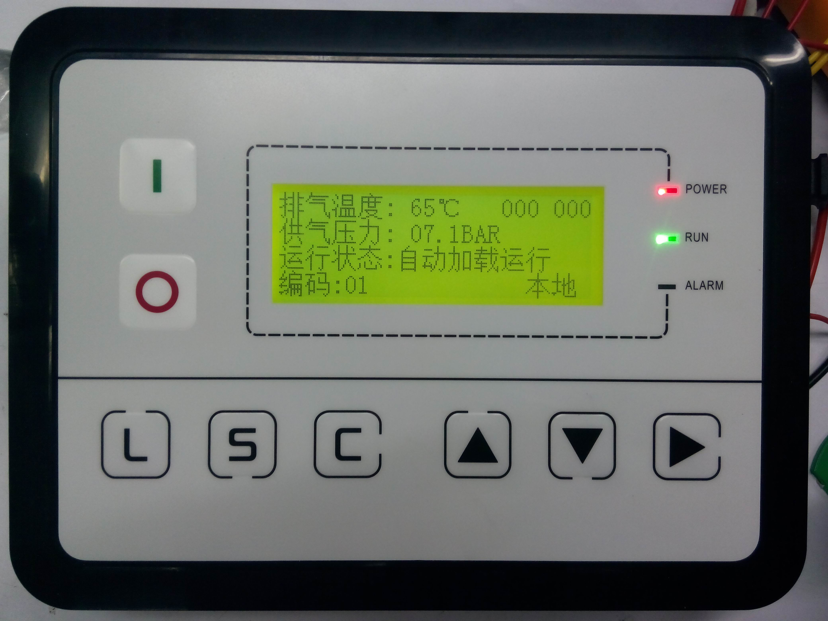——电源：
控制器得电后指示灯亮。
——运行：
热能交换机运转时，运行指示灯亮。
——故障：
预警时，故障灯闪烁；故障停机时，故障灯常亮，清除故障，复位后熄灭。

1.3状态显示与操作
触摸屏通电后显示控制器Logo “MAM-6080B”,延时一段时间后，显示如下界面


延时5秒后，显示以下主运行界面：

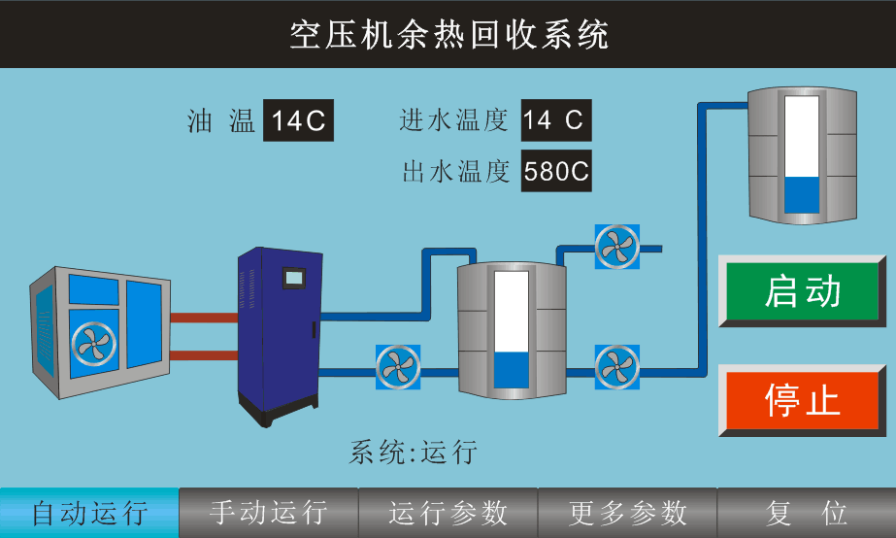

1.4 运行参数
点击“运行参数”，查看如下运行参数相关数据及设置：
菜单 | 设定初值 | 功能描述
运行总时间 | 000000H | 热能交换机运行的累计总时间。
风机1运行时间 | 000000H | 风机1运行的累计总时间。
风机2运行时间 | 000000H | 风机2运行的累计总时间。
循环泵运行时间 | 000000H | 循环泵运行的累计总时间。
热水泵运行时间 | 000000H | 热水泵运行的累计总时间。
补水阀运行时间 | 000000H | 补水阀运行的累计总时间。
比例阀运行时间 |  | 比例阀运行的累计总时间。
出厂编码 | 00000000 | 显示出厂编码。
出厂日期 | 0000-00-00 | 显示出厂日期。
软件版本 | CK0000M0000 | 当前软件版本号。
校验字1 | 0000 3FFF | 字库信息校验结果
校验字2 | 7FFFFFFF_1 | 图片信息校验结果
输入口状态 | 1 2 3 4 5 6 7 8 9 10  ● ● ● ● ● ● ● ● ● ●  1:对应8号开关量输入状态;  2:对应7号开关量输入状态;  3:对应6号开关量输入状态;  4:对应5号开关量输入状态;  端子闭合时，输入口状态下的圆圈色彩为中国红，端子断开时，输入口状态下的圆圈色彩为灰色。
输出口状态 | 1 2 3 4 5 6 7 8 9 10  ●● ● ● ● ● ● ● ● ●  1:对应20号端子继电器输出；  2:对应19号端子继电器输出；  3:对应17号端子继电器输出;  4:对应16号端子继电器输出；  5:对应15号端子继电器输出；  6:对应14号端子继电器输出  端子输出时，输入口状态下的圆圈色彩为中国红，端子断开时，输入口状态下的圆圈色彩为灰色

1.5用户参数
用户参数用于存储热能回收机用户设置的相关数据，用户修改用户参数，需验证用户密码。

主要功能与作用见下表：
菜单 | 设定初值 | 功能描述
风机1启动油温(℃) | 0080 | 热能回收机运行时，当油温1高于此处设置值,控制风机1运行.
风机1停止油温(℃) | 0070 | 热能回收机运行时，当油温1低于此处设置值时, 停止风机1运行.
风机2启动油温(℃) | 0080 | 热能回收机运行时，当油温2高于此处设置值,控制风机2运行.
风机2停止油温(℃) | 0070 | 热能回收机运行时，当油温2低于此处设置值时, 停止风机2运行.
循环泵启动油温(℃) | 0058 | 当油温高于设置的循环泵油启温度时，才允许启动循环泵。
循环泵停止油温(℃) | 0033 | 当油温低于设置的循环泵油停温度时，停止循环泵。
循环泵停止水温(℃) | 0006 | 进水水温高于此温度，停止循环泵运行。
循环泵启动间隔(秒) | 0002 | 循环泵停止后，至少需要经过该延时后才能再次启动。
循环泵均温开时间(秒) | 0010 | 设置为0无功能。配合“循环泵均温关时间”使用。在水温高于“循环泵停止水温”时，循环泵停止。为了使循环塔的水温均匀，间隔启停循环泵。
循环泵均温关时间(秒) | 0600 | 设置为0无功能。配合“循环泵均温开时间”使用。在水温高于“循环泵停止水温”时，循环泵停止。为了使循环塔的水温均匀，间隔启停循环泵。
热水泵启动水温(℃) | 0060 | 出水温度高于此温度，才允许启动热水泵往保温塔送水。
热水泵停止水温(℃) | 0040 | 出水温度低于此温度，必须禁止热水泵往保温塔送水。
热水泵启动间隔(秒) | 0010 | 热水泵每次停止至少需要经过该时间后才能再次启动。
补水阀打开水温(℃) | 0066 | “补水阀打开水温”“补水阀关闭水温”同时设置为0无功能，此时根据水位补水。功能启用则按水温补水。
补水阀关闭水温(℃) | 0050 | “补水阀打开水温”“补水阀关闭水温”同时设置为0无功能，此时根据水位补水。功能启用则按水温补水。
直热工作水温(℃) | 65 | 在直热式模式下，根据此温度来控制比例阀的开度，出水温度高于此温度开度加大，小于此温度减少开度。检测到保温塔高水位强制关闭。
最高变频温度(℃) | 80 | 出水温度高于此温度时，则直接输出比例阀最大开度。
启停方式： | 本地/远程 | 本地模式:远程启动端子无功能  远程模式:远程启动端子功能有效
机型选择： | 直热/循环泵 | 用户根据需求，选择合适的工作方式。
通信地址： | 0001 | 通讯方式为计算机或联动时，控制器的通信地址。
背光亮度调节： | 0004 | 调节背光亮度，数值越高，亮度越强。（1~7 级亮度可调）
通信方式： | 禁止/联动/计算机 | 设为禁止时，通讯不起作用；  设为通讯时，作为从机，按MODBUS RTU协议与外部设备通信,波特率：9600;数据格式：8N1;校验位:偶校验  设为联动时，暂无功能。
温度单位： | ℃/℉ | 如设为℃时，跟温度相关的参数单位显示为℃。  如设为℉时，跟温度相关的参数单位显示为℉。(备用)
语言选择： | 中文/英文 | 设为中文时，显示界面为中文显示；  设为英文时，显示界面为英文显示；(备用)
用户密码： | **** | 可修改的用户密码；能用旧用户密码或者厂家密码重置.
休眠背光亮度： | 0000 | 用于设置控制器长时间无人操作时，显示背光的亮度。

1.6厂家参数
厂家参数用于存储热能回收机厂家设置的相关数据，用户查看或修改厂家参数，需验证厂家密码。厂家参数修改操作方法与用户参数修改方法一样。主要功能与作用见下表：
菜单 | 设定初值 | 功能描述
油温1预警温度(℃)： | 0105 | 油温1高于此设定温度时，预警提示
油温1停机温度(℃)： | 0110 | 油温1高于此设定温度时，故障停机
油温2预警温度（℃）： | 0105 | 油温2高于此设定温度时，预警提示
油温2停机温度（℃）： | 0110 | 油温2高于此设定温度时，故障停机
出水预警温度（℃）： | 0105 | 出水温度高于此设定温度时，预警提示
出水停机温度（℃）： | 0110 | 出水温度高于此设定温度时，故障停机
进水预警温度（℃）： | 0105 | 进水温度高于此设定温度时，预警提示
进水停机温度（℃）： | 0110 | 进水温度高于此设定温度时，故障停机
PID加速时间(秒)： | 0010 | 直热模式下，控制PID的加速时间。
PID减速时间(秒)： | 0010 | 直热模式下，控制PID的减速时间。
比例增益 | 0025 | 跟踪设定工作压力快慢，值大跟踪快,易振荡；值小跟踪慢，调节慢。
积分增益 | 0030 | 跟踪设定工作压力快慢及确定稳态误差，值大跟踪快,稳态误差小；值小跟踪慢，稳态误差大。
微分增益 | 0000 | 主要用于滞后大系统（如温度等）滞后跟踪，一般不用，设为“0000”。
比例阀开度上限(%) | 0100 | 补水比例阀的上限开度。
比例阀开度下限(%) | 0000 | 补水比例阀的下限开度。
PID周期(秒)： | 0003 | 根据设定的时间，进行一次PID运算，调节比例阀开度。
历史故障复位： | 0000 | 输入“8888”，并确认后，清除历史故障记录
最大使用时间（时）： | 0000 | 热能回收机累计运行时间超过此处设置值，且热能回收机处于停机状态时，故障报警显示“使用错误” 。
厂家密码2: | 0000 | 厂家设置一个可修改的厂家密码。
定时启停功能： | 开启/禁止 | 设为开启：定时启停功能有效。  设为禁止：定时启停功能无功能。
运行总时间（时）： | 000100时：00分 | 修改热能回收机的运行总时间。
低温保护（℃）： | -0050 | 开机时，检测到温度低于设置值，提示温度过低，不允许开机；  开机2分钟后，检测到温度低于设置值，报温度传感器失灵停机。
掉电重启功能： | 开启/禁止 | 设置是否开启断电重启功能。
水位过低停机延时(秒)： | 0000 | 循环泵模式下，水位低持续“水位低停机延时”则故障停机。。
风机1选择： | 开启/禁止 | 设置是否开启风机1功能。
风机2选择： | 开启/禁止 | 设置是否开启风机2功能。
油温1选择： | 开启/禁止 | 设置是否开启油温1功能。
油温2选择： | 开启/禁止 | 设置是否开启油温2功能。
进水温度选择： | 开启/禁止 | 设置是否开启进水温度功能。
出水温度选择： | 开启/禁止 | 设置是否开启出水温度功能。特别的：若工作模式为直热式，且禁止该温度，则直热式所使用的判断温度都改用进水温度。
出厂编号： | 12345678 | 厂家出厂编号
出厂日期： | 2016-02-20 | 厂家出厂日期

1.7校准参数
校准参数用于设置控制器相关数据。用户查看或修改校准参数前，需验证校准密码。主要功能与作用见下表：
菜单 | 设定初值 | 功能描述
温度1系数 | 1.000 | 用于校准油温1。温度系数设定范围：0.800-4.000  温度值=检测温度值×温度系数
温度2系数 | 1.000 | 用于校准油温2。温度系数设定范围：0.800-4.000  温度值=检测温度值×温度系数
温度3系数 | 1.000 | 用于校准进水温度。温度系数设定范围：0.800-4.000  温度值=检测温度值×温度系数
温度4系数 | 1.000 | 用于校准出水温度。温度系数设定范围：0.800-4.000  温度值=检测温度值×温度系数
温度1零点 | 0002 | 用于调整控制器油温1温度零点。
温度2零点 | 0002 | 用于调整控制器油温2温度零点。
温度3零点 | 0002 | 用于调整控制器进水温度零点。
温度4零点 | 0002 | 用于调整控制器出水温度零点。
循环塔高水位 | 002.5 | 采样阈值，低于此值表示检测到了高水位
循环塔高水位延时 | 0003 | 低于阈值且持续该时间才认为高水位有效
保温塔高水位 | 002.5 | 采样阈值，低于此值表示检测到了高水位
保温塔高水位延时 | 0003 | 低于阈值且持续该时间才认为高水位有效
中水位 | 002.5 | 采样阈值，低于此值表示检测到了中水位
中水位延时 | 0003 | 低于阈值且持续该时间才认为中水位有效
低水位 | 002.5 | 采样阈值，低于此值表示检测到了低水位
低水位延时 | 0003 | 低于阈值且持续该时间才认为低水位有效
PWM系数 | 1.000 | 用于校准PWM。
PWM零点 | 0002 | 用于调整PWM零点。
备用 |  | 用于控制器厂家调试。

1.8硬件参数
硬件参数用于设置5-8号多功能端子的功能，主要功能与作用见下表：

菜单 | 设定初值 | 功能描述
8号端子功能： | 急停 | 无功能/急停/远程开/远程关/远程点动/远程保持/缺水常闭/风机1过载常闭/风机2过载常闭/循环泵过载常闭/热水泵过载常闭/交换器堵塞常闭/交换器堵塞常开  注：用户可根据需要，设置开关量输入为所需功能。
7号端子功能： | 热水泵过载
6号端子功能： | 风机1过载
5号端子功能： | 循环泵过载

1.9耗材参数
耗材参数用于设置耗材时间。用户查看或修改耗材参数前，需验证耗材密码。主要功能与作用见下表：
菜单 | 设定初值 | 功能描述
风机1运行时间（时） | 000000 | 风机1运行累计时间。
风机2运行时间（时） | 000000 | 风机2运行累计时间。
循环泵运行时间（时） | 000000 | 循环泵运行累计时间。
热水泵运行时间（时） | 000000 | 热水泵运行累计时间。
补水阀使用时间（时） | 000000 | 补水阀运行累计时间。
比例阀使用时间（时） | 000000 | 比例阀运行累计时间。

1.10屏校准
屏校准用于校准屏幕操作精确度。用户进入屏校准前，需验证屏校准密码。
进入屏校准界面后，用指尖或是其他尖头工具依次点击A,B,C,D,E.若达到所需效果，点击确认，控制器重启以保存设置；若是没有达到预期效果可以点击重校，按照之前的方法再次校准，直至达到理想效果。

1.11定时启停
定时启停用于设置一周的定时开关机时间，每天可设置四段定时开关机时间。用户修改定时启停时间前，需验证定时启停密码。数据设为：00：00时，对应功能不起作用。

1.12历史故障
记录历史故障信息，方便用户查出故障原因，排除外围故障。控制器最多记录100条历史故障。

1.13日期时间
用于查看与设置控制器内部时间。

1.14操作权限及密码管理
控制器提供了多重密码及权限管理，根据不同级别的密码，提供不同级别的操作权限，具体如下：
1.14.1用户参数密码：出厂设置为：
权限：允许修改所有用户参数。
1.14.2厂家参数密码：固定为：
权限：允许修改所有用户参数。
允许修改厂家参数中的基础参数、主机变频参数、风机变频参数。
1.14.3校准密码：固定为：
权限：允许修改校准参数中的所有设置项。
1.14.4硬件设置密码：固定为：
权限：允许修改硬件设置参数内的所有设置项。
1.14.5耗材参数密码：
权限：允许修改所有耗材参数内的所有设置项
1.14.6屏校准密码
权限：允许进入屏校准界面校准点击准确度
1.14.7定时启停密码
权限：允许修改所有的定时启停参数

二、控制器功能及技术参数
2.1工作环境：-20℃～+60℃；相对湿度：≤98%；
2.2开关量：4路开关量输入（功能可选），6路继电器开关量输出
2.3模拟量：4路PT100温度输入。
2.4控制器工作电源：AC16-28V、15VA
2.5显示量程
2.5.1温度：-50～350℃，精度：±1℃。
2.5.2运行时间：0～999999小时。
2.6温度保护：当检测到的实际温度大于设定温度时,动作时间≤2s。
2.7输出继电器触点容量：250V、5A；触点寿命500000次。
2.8 两路RS485通讯接口。1路用于联控，或与计算机通信。另1路与变频器通信(备用)。
2.9远程启停热能机:启停方式设为远程时,用户可通过远程端子启动或者停止热能机。

三、型号规格

3.1型号说明
MAM 6080 （T）
控制器带485通讯功能
6080控制器
产品序列

四、安装

4.1控制器安装
控制器为盘装式安装，控制器周围应有一定的空间方便布线。具体尺寸如下：

4. 1.1 主控单元结构尺寸

图4.1.3 开孔尺寸

请注意：虽然后壳长度为190.93mm，但开孔尺寸至少为206mm，因为控制器两边的端子接线后，线夹会多出10～15mm。这样开孔就方便在热能机上直接装缷，免去拆线步骤。

五、预警功能

5.1交换器堵塞预警
检测交换器堵塞。（硬件参数中，有开关量输入端子功能，设为交换器堵塞检测功能）。
检测到交换器堵塞后，文本显示器上提示“交换器堵塞”。

5.2油温高预警
系统检测到油温超过厂家参数中设置的“油温1高预警”值时，文本显示器上提示“油温高预警”。

5.3油温2高预警
系统检测到油温2超过厂家参数中设置的“油温2高预警”值时，文本显示器上提示“油温2高预警”。

5.4进水温度高预警
系统检测到进水温度超过厂家参数中设置的“进水温度高预警”值时，文本显示器上提示“进水温度高预警”。

5.5出水温度高预警
系统检测到出水温度超过厂家参数中设置的“出水温度高预警”值时，文本显示器上提示“出水温度高预警”。

六、安全保护

6.1油温保护
油温高于设定温度高限，控制器报警停机，现场故障显示“油温高”。

6.2循环泵过载
当系统检测到循环泵过载（开关量检测）时，故障显示“循环泵过载”。

6.3传感器失灵保护
当温度传感器或温度传感器开路时，控制器报警停机。现场故障显示“**传感器失灵”。

七、常见故障的处理
故障 | 引起原因 | 处理方法
温度高 | 散热不良、少油等 | 检查通风、润滑油量等
温度传感器失灵 | 断线、PT1OO坏等 | 检查线路和PT100
循环泵过载 | 断线，循环泵坏等 | 检查线路，排查循环泵是否故障

八、运行方式
MAM6080热能回收控制器，支持两种运行方式：自动/手动。开机后，当选为自动时，热能回收控制器各模块根据控制逻辑启停。选为手动时，则通过手动点击主界面流程图上各模块图标来控制对应模块的启停。

九、控制逻辑
MAM6080热能回收控制器支持两种工作模式：循环式与直热式。
9.1 循环式
循环泵功能：开机后，检测到水温低于设定值，且缺水位有水，且检测到油温高于设置的循环泵油启温度，循环泵开，水温高或者缺水位无水或者检测 到的油温低于设置的循环泵油停温度,循环泵关；检测到循环泵过载时，停止循环泵运行。

热水泵功能：开机后，水温高于设定值，且中水位有水，且储水箱未满，热水泵开，到中水位无水或者储水箱满，热水泵关； 检测到热水泵过载时，停 止热水泵运行。

补水阀功能：当补水阀水开温度与补水阀水关温度设为0时，补水按水位控制，否则按水温控制。
水位补水：开机后，若检测水位低于中水位且热水泵停止，则补水到高水位。
水温补水：开机后，若检测循环塔水位低于缺水位，强制补水到高水位。若检测水位达到缺水位，进水水温高于“补水阀打开水温”则持续补水至高水位，若检测到低于“补水阀关闭水温”则停止补水。
9.2 直热式
开机后，若保温塔水位未满（低于高水位），根据直热工作水温来调节比例阀开度。如果检测到高水位自动关闭，等检测到中水位且热水泵启动间隔到再自动开启。

十、电气接线图

10.1 循环式

10.2 直热式

